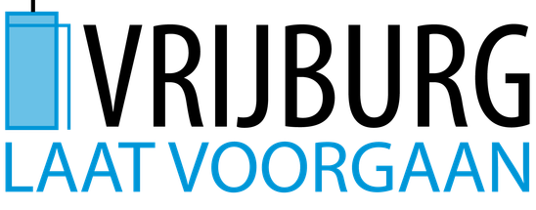

Dienst zondag 21 juni 2026
rondom wereldvluchtelingendag

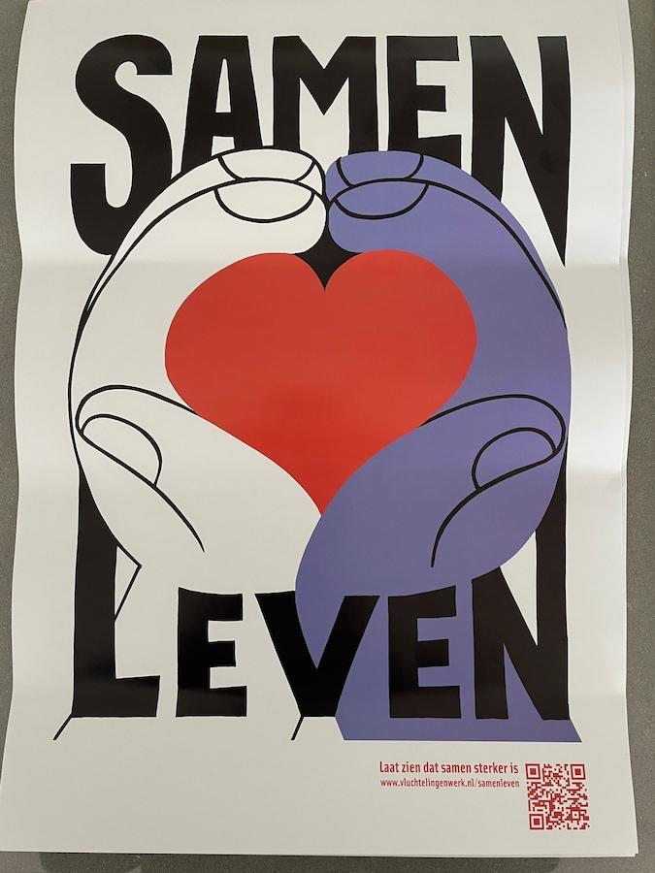
Vrijburg laat Fernande van Tets voorgaan

Voorgangers: Fernande van Tets en Rachelle van Andel
Organist: Martijn Pranger
Lector: Gon Homburg

De kerkdienst wordt opgenomen en uitgezonden via www.vrijburg.nl en
via www.kerkdienstgemist.nl
Opening van de dienst

Orgelspel: Präludium in C-dur, BWV 545, J.S. Bach (1685-1750)

Luiden van de klokken, welkom en korte mededelingen

Aansteken van de kaars en Stilte

De gemeente gaat staan

Lied 388: 1, 3 en 5
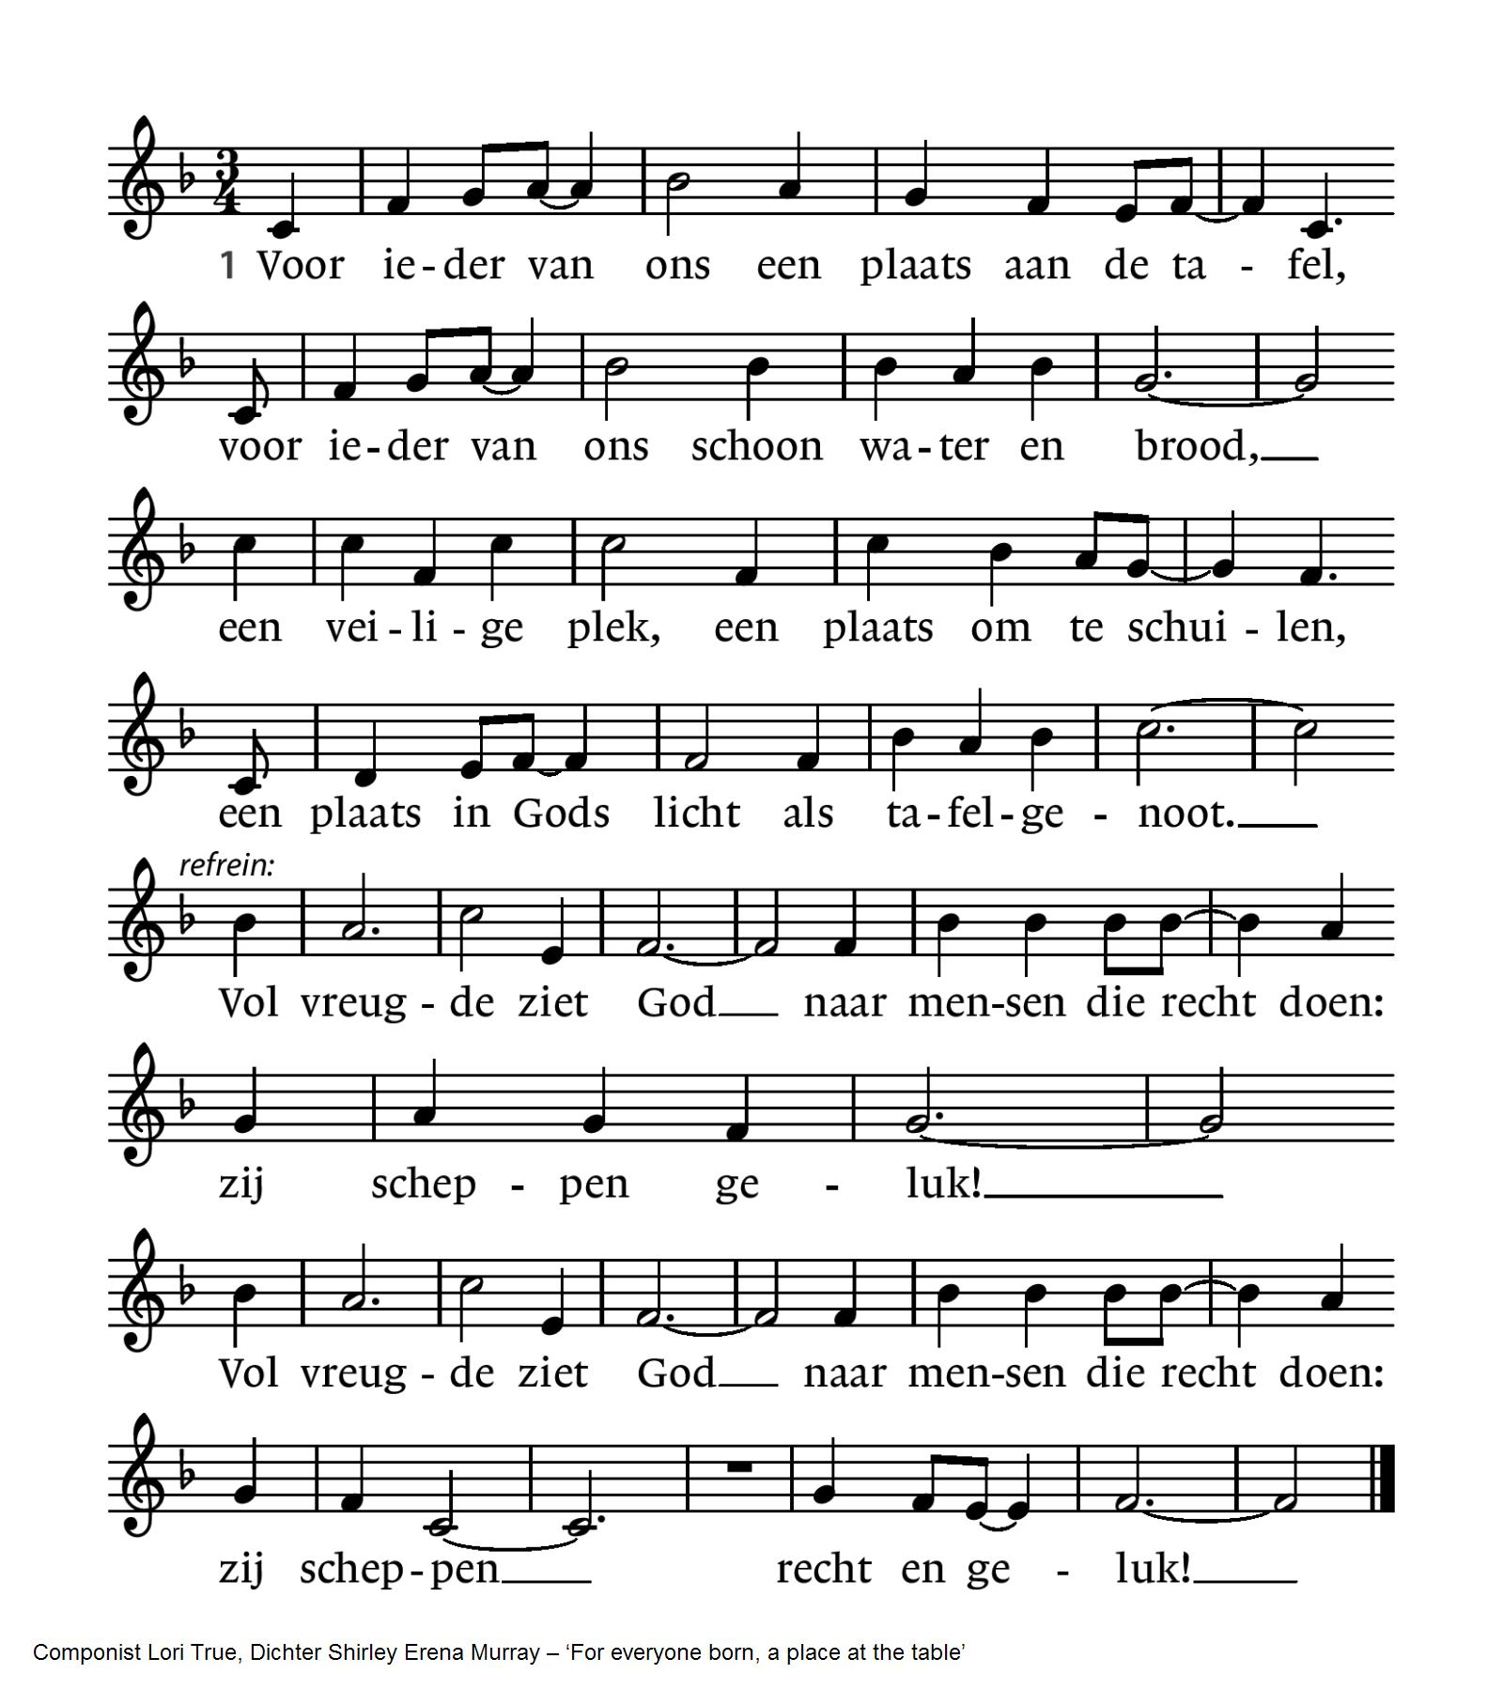
3 Voor jong en voor oud een plaats aan de tafel,
want iedere stem geeft klank aan het koor.
Een hand zoekt een hand, de jongste de oudste;
ze vinden elkaar en niemand gaat voor.
Ref.: Vol vreugde ziet God naar mensen die recht doen:
zij scheppen geluk!
Vol vreugde ziet God naar mensen die recht doen:
zij scheppen recht en geluk!

5 Voor ieder van ons een plaats aan de tafel,
van eerbied vervuld, van angsten bevrijd,
een plaats om te zijn, een plaats om te worden
getuige van Hem, een levend bewijs.
Ref.: Vol vreugde ziet God naar mensen die recht doen:
zij scheppen geluk!
Vol vreugde ziet God naar mensen die recht doen:
zij scheppen recht en geluk!

Bemoediging:
voorganger: Ons samenzijn dragen we op aan God,
gemeente: die liefde is en grond van ons bestaan.
voorganger: Die ons stelt in het licht en ons roept om dienstbaar te zijn.
gemeente: Die ons vrijheid geeft en ons vertrouwen vraagt.

Groet:
voorganger: Vrede zij u.
gemeente: De wereld zij vrede.

De gemeente gaat zitten

Gebed

Inleiding en moment met de kinderen

Lezing: Genesis 18, 1-8

Lied 973 (z.o.z.)
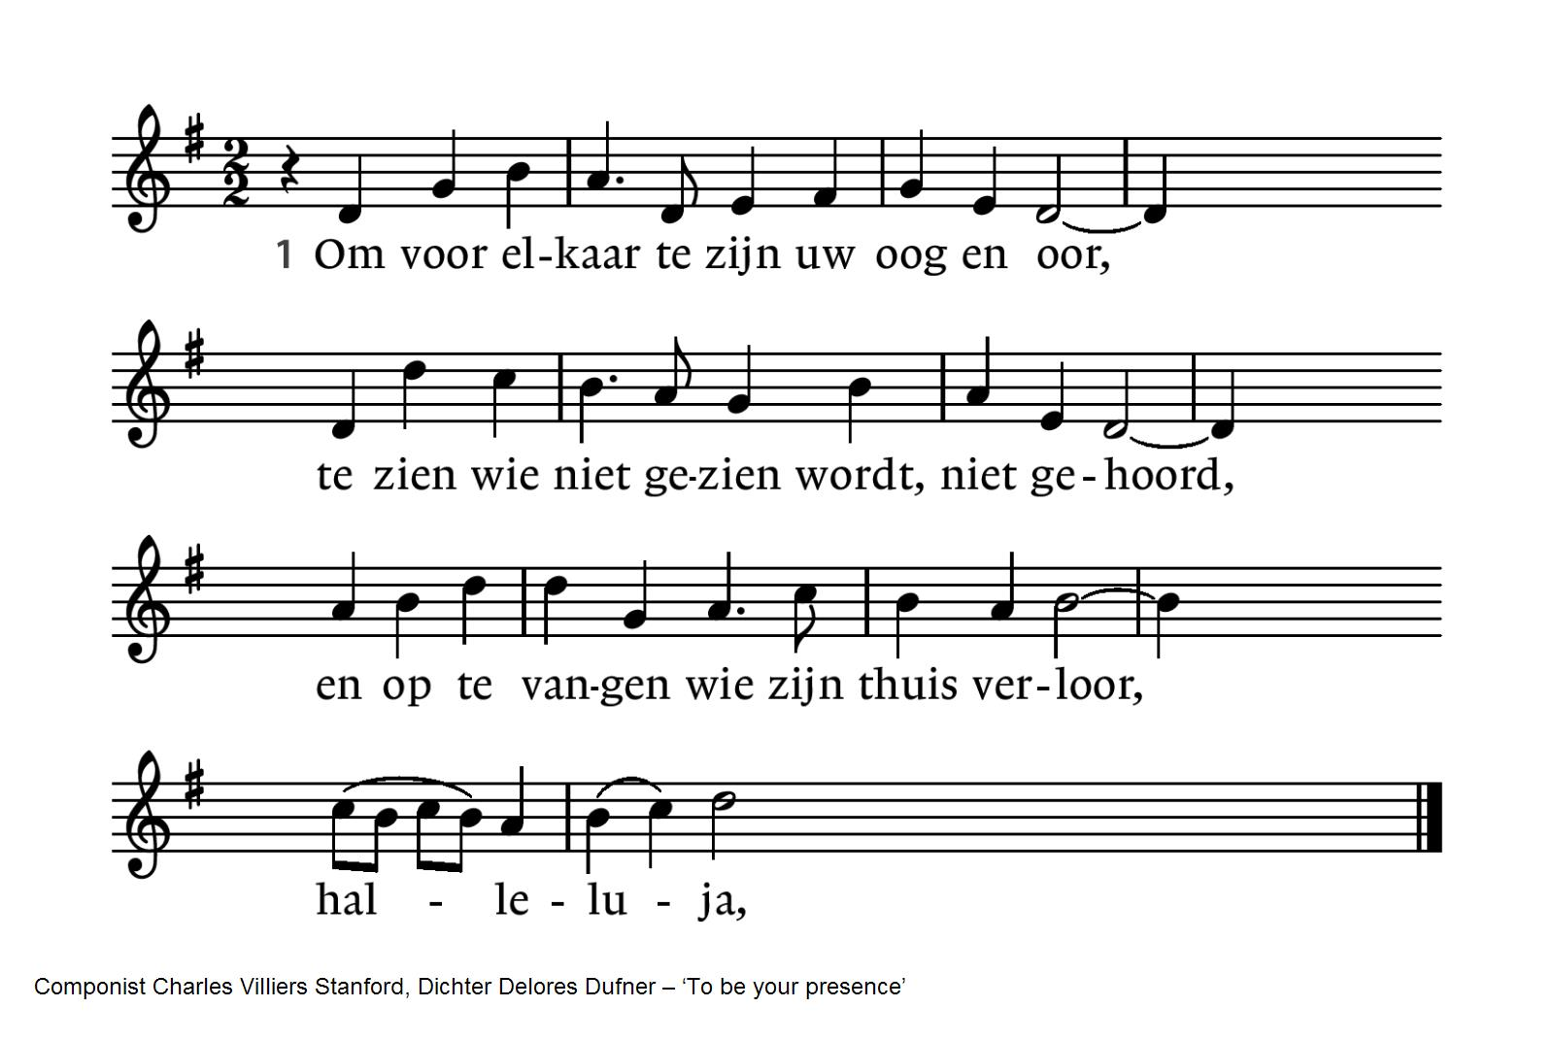
2 om voor elkaar te zijn uw hand en voet,
te helpen wie geen helper had ontmoet:
wie dorst of hongert wordt getroost, gevoed,
halleluja,

3 om voor elkaar te zijn uw hart en mond,
om op te komen voor wie is verstomd,
voor wie gevangen zit of is gewond,
halleluja,

4 roept U ons, Christus, uw gezicht te zijn,
gerechtigheid en vrede, brood en wijn,
uw liefde, hoop, geloof – uw zonneschijn.
Halleluja!

Hebreeën 13: 1-2

Overdenking door Fernande van Tets

Stilte

Muziek: Improvisatie

Voorbeden

Stil gebed, afgesloten met Onze Vader:
Onze Vader, die in de hemel zijt,
Uw naam worde geheiligd, Uw Koninkrijk kome,
Uw wil geschiede op aarde zoals in de hemel.
Geef ons heden ons dagelijks brood.
En vergeef ons onze schuld
zoals ook wij onze schuldenaars vergeven.
En leid ons niet in verzoeking, maar verlos ons van het kwade.
Want van U is het koninkrijk en de kracht
en de heerlijkheid in eeuwigheid. Amen.

Mededelingen en collecten

De bloemen in deze dienst gaan naar Fernande van Tets en naar mw. Joke K. Bruhl.

Collectethema: Vluchtelingen

Eerste collecte: Stichting Vluchteling
In 2026 bestaat Stichting Vluchteling 50 jaar. Wat begon als een klein initiatief, is uitgegroeid tot een professionele organisatie die jaarlijks 1,2 miljoen mensen ondersteunt in meer dan 30 crisisgebieden wereldwijd.
St. Vluchteling helpt in ’s werelds zwaarste humanitaire crises. Bij acute nood biedt men levensreddende medische zorg, onderdak, voedsel en schoon drinkwater. Men richt zich speciaal op chronisch zieken en mensen in moeilijk bereikbare gebieden. Ook bij langdurige crises staat men klaar, met onderwijs en psychosociale ondersteuning.
Mensen op de vlucht hebben halsoverkop alles achter moeten laten. Met de weinige spullen, financiële middelen en contacten die ze nog hebben, moeten ze zien te overleven in een vreemde omgeving die vaak verscheurd is door conflict. Dat brengt gevaren met zich mee; zoals onrecht, uitbuiting, seksueel geweld en slechte of amper toegang tot hulpverlening. En ook door onzichtbare en verborgen dreigingen zoals landmijnen, zijn mensen vaak nog jarenlang onveilig.
Wereldwijd sterft iedere 4 seconden iemand aan de gevolgen van ondervoeding. Vooral mensen in conflictgebieden worden hard geraakt. Door armoede, conflict en natuurrampen hebben miljoen mensen beperkt of geen toegang tot eten. Naast dat honger levensbedreigend is, verzwakt het mensen waardoor ze extra vatbaar worden voor ziektes. Vooral jonge kinderen zijn kwetsbaar. Ondervoeding kan hun ontwikkeling voorgoed aantasten.
Mensen op de vlucht willen niets liever dan zelfredzaam zijn. Ook weten zij zelf het best wat ze het hardst nodig hebben. Naast noodhulppakketten, zorgt Stichting Vluchteling daarom ook voor financiële steun. Cash hulp steunt bovendien de lokale economie van de – vaak arme – landen waarin ze op de vlucht zijn. Om mensen op de vlucht meer zicht op de toekomst te geven, steunen wij hen ook met opleidingen.
Rekening: NL 48 INGB 0000 000 999 t.n.v. Stichting Vluchteling.

Tweede collecte: onze diaconie
De diaconie zet zich in voor de samenleving.
Zij ondersteunt mensen die in financiële moeilijkheden zijn gekomen. De diaconie ondersteunt voorts projecten In Amsterdam en ver daarbuiten.
Rekening: NL 56 INGB 0004 6269 79 o.v.v. 1730.

Voor digitaal collecteren maken wij gebruik van een algemene QR-code. Deze kunt u niet met uw eigen bank-app lezen maar wel met een algemene QR-code reader (bv Lens op Android of Camera op iPhone). U kunt ook in uw internetapplicatie naar vrijburg.nl/collecte1 en vrijburg.nl/collectediaconie gaan. In alle gevallen wordt u dan doorverwezen naar de ING Betaalverzoekpagina van Vrijburg.


vrijburg.nl/collecte 1 vrijburg.nl/collectediaconie

De gemeente gaat staan
Slotlied 416
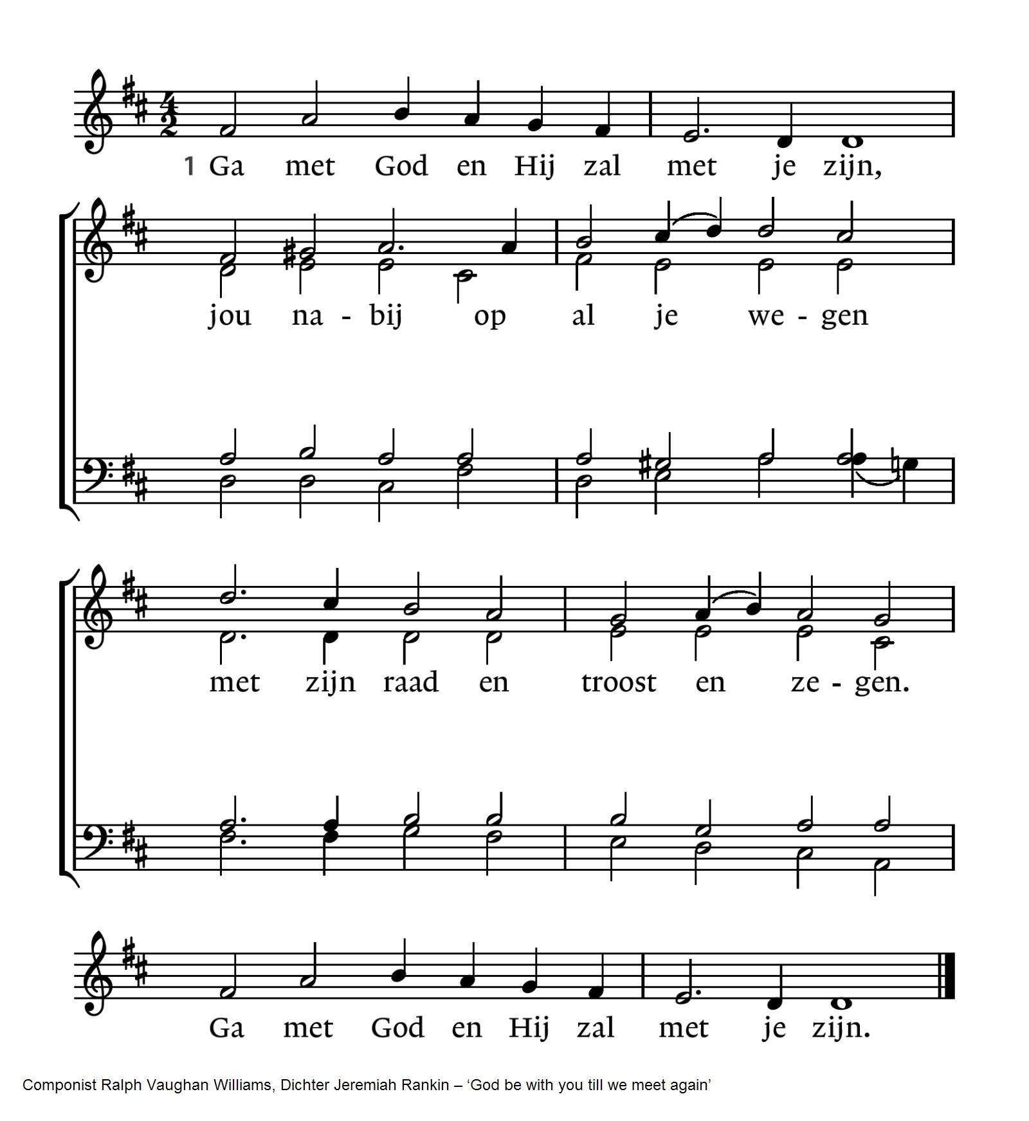
2 Ga met God en Hij zal met je zijn:  bij gevaar, in bange tijden,  over jou zijn vleugels spreiden.  Ga met God en Hij zal met je zijn.  4 Ga met God en Hij zal met je zijn  tot wij weer elkaar ontmoeten, | 3 Ga met God en Hij zal met je zijn:  in zijn liefde je bewaren,  in de dood je leven sparen.  Ga met God en Hij zal met je zijn.  in zijn naam elkaar begroeten.  Ga met God en Hij zal met je zijn.

Uitzending en zegen

Orgelspel: Fuge in C-dur, BWV 545, J.S. Bach

Na de dienst is er gelegenheid met elkaar koffie of thee te drinken
Agenda
[Aankondiging van evenementen in Vrijburg. Zie voor meer informatie altijd de website van Vrijburg en/of het meest recente (digitale) Maandblad]

Zondag 28 juni 10:30 uur Kerkdienst waarmee het seizoen 25/26 wordt afgesloten; Avondmaal, Kinderkerk en Cantorij.
Voorgangers: Rachelle van Andel en Rosaliene Israël.

A.s. maandag 22 juni 20:00 uur (inloop), Moddermanzaal, Algemene Ledenvergadering. Stukken vindt u op OneDrive via Stukken ALV en de statuten vindt u op de website via https://www.vrijburg.nl/author/bestuur-vrijburg/ , zoals in de vorige ALV is toegezegd. Tevens liggen de beschikbare stukken nu in de kerkzaal.

Dinsdag 23 juni11:00 uur, laatste Bijbelkring voor de vakantie met ds. Klaas Vos. We gaan door met het boek Exodus in de vele bijbelvertalingen waarover de kringleden beschikken. Iedereen hartelijk welkom om mee te lezen en op het gelezene te reflecteren. Contact: Polona Offerhaus, 06 306 984 64 of offerhaus@tiscali.nl.

De kleine fototentoonstelling Het woord gekiekt is te bezichtigen in de Moddermanzaal. De foto’s die ds. André Meiresonne sinds 2020 voor middenpagina’s van AdRem maakte, hangen aan de lange wand van de zaal.

=============================================================
Voorgangers van Vrijburg zijn ds. Rachelle van Andel en ds. Rosaliene Israël.
ds. Rachelle van Andel  rachellevanandel@vrijburg.nl | ds. Rosaliene Israël  rosaliene.israel@vrijburg.nl

Algemeen
Vrijburg is een vrijzinnige christelijke geloofsgemeenschap, gevormd door Remonstranten en Vrijzinni ge Protestanten.
Vrijheid, verdraagzaamheid, verantwoordelijkheid en ruimte voor ieders persoonlijk geloof zijn belangrijke uitgangspunten die terugkomen in kerkdiensten, gespreksgroepen en overige activiteiten.
Voor de verschillende Nieuwsbrieven kunt u zich aanmelden via onze website: www.vrijburg.nl.

